Муниципальное дошкольное
образовательное учреждение
детский сад комбинированного вида
№ 47 «Лесная сказка»

«Волшебный паровоз»

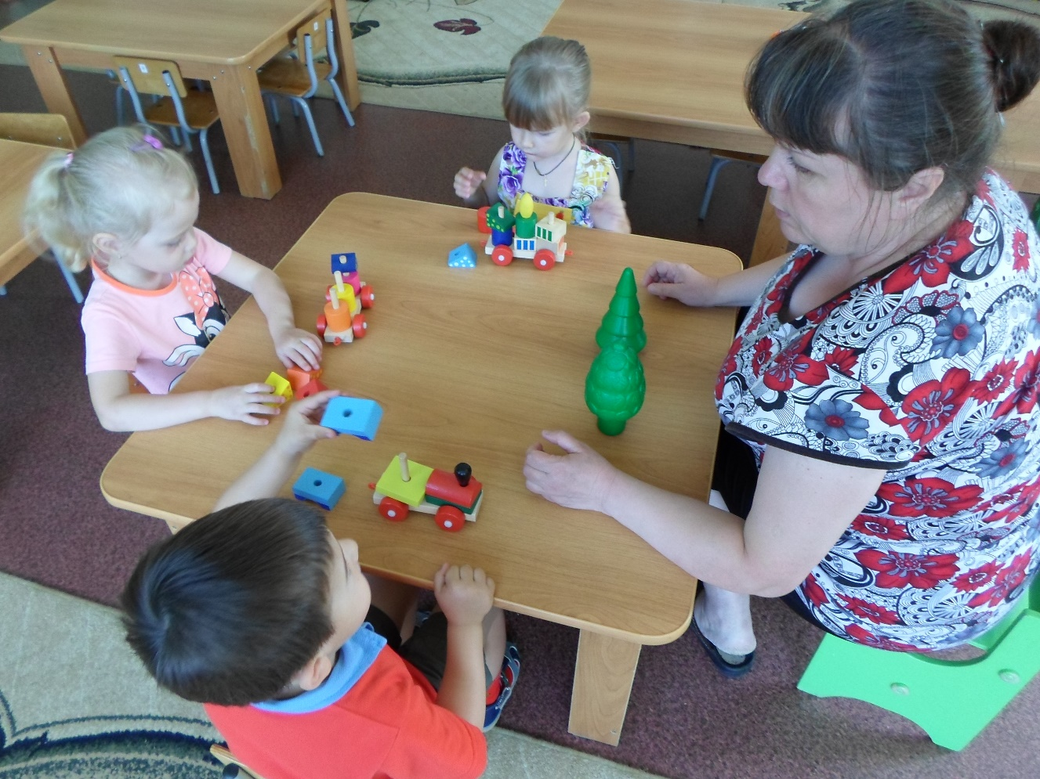

Воспитатель Башкова О.И.

Программные задачи:
1. Закреплять названия основных цветов.
2. Развивать мелкую моторику.
3. Знакомить с понятиями величины: большой, маленький.
4. Расширять активный словарь детей.
5. Воспитывать дружеские отношения в процессе игры.
Материал: Паровоз, вагоны основных цветов, плоскостные игрушки: пирамидки, мишки, елочки, матрешки, куклы.
Ход занятия.
Воспитатель показывает детям различные игрушки:
Воспитатель: «Дети, посмотрите, сколько здесь игрушек. Все они разные. Давайте их рассмотрим. Скажи мне, Женя, что это? (елочки) Какого они цвета? (зеленого) А какая это елочка (большая) А эта? (маленькая) Молодец Женя, правильно!»
Так же воспитатель вместе с детьми рассматривают и другие игрушки, отличая их цвет и величину.
Воспитатель: «Собрались все игрушки в путь. Чух-чух-чух, - пыхтит паровоз. Он повезет вагончики, в которых поедут игрушки. Ребята, а давайте поможем игрушкам занять места в паровозике. В синем вагоне поедут матрешки, в красном вагоне поедут пирамидки, а в зеленом вагоне – елочки. Ну а в желтом вагоне поедут мишки.»
Воспитатель показывает детям, как надо расставлять игрушки. Затем дети самостоятельно проделывают эту работу. Во время работы воспитатель задает вопросы детям о цвете и величине вагончиков и игрушек. Выслушивает ответы детей, дополняет их. Следит за самостоятельной работой детей и помогает, если это требуется. Когда вся работа будет выполнена, воспитатель говорит:
«- Паровоз, паровоз, ты куда меня повез?
- К солнышку, к траве, к речке – где гуляют наши летки.»
Вот и поехали игрушки на паровозике. А, давайте, мы с вами тоже поиграем.»
Проводится подвижная игра «Поезд».
В заключении, самостоятельные игры детей с игрушками и паровозиком.

